सामाजिक विज्ञान
(भूगोल)
अध्याय-6: हमारा देश भारत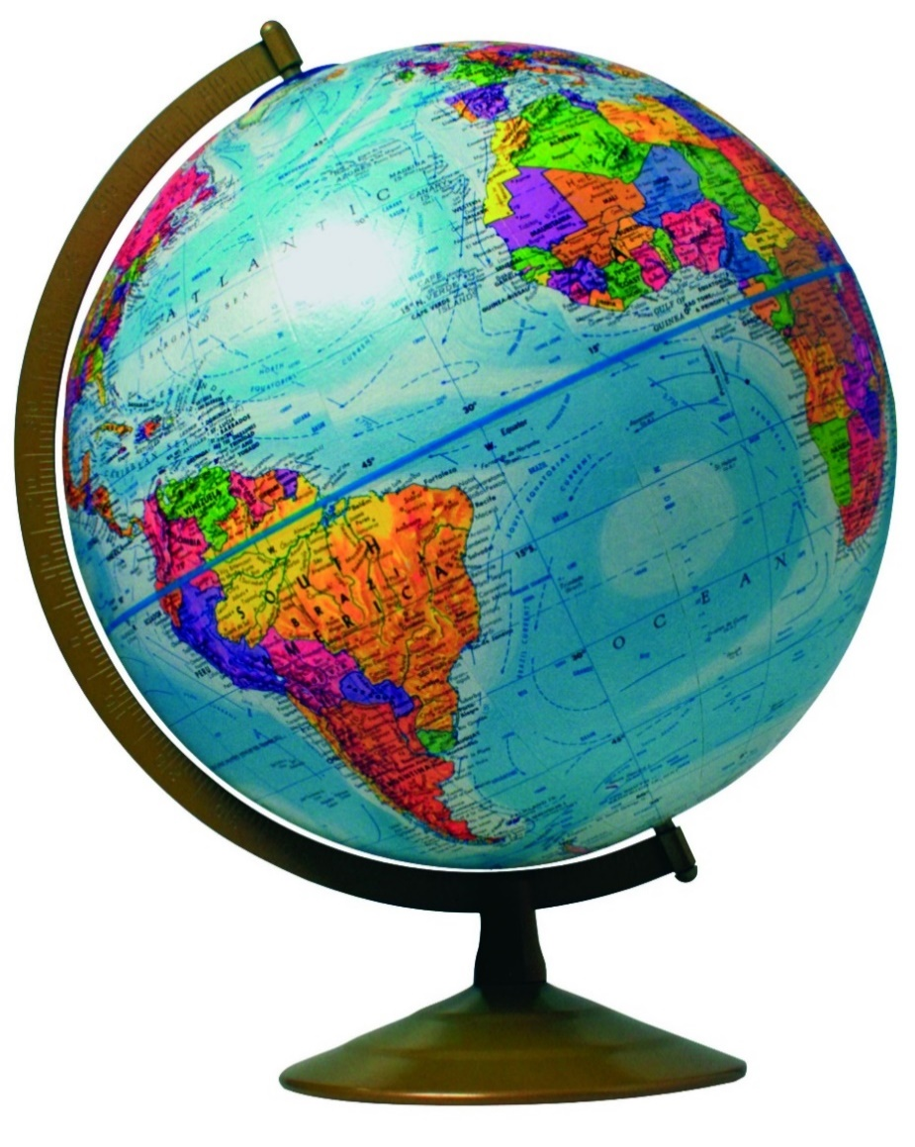

हमारा देश भारत
भारत एक बहुत बड़े भौगोलिक विस्तार वाला देश है। उत्तर में यह हिमालय के ऊँचे शिखरों से घिरा है। पश्चिम में अरब सागर, पूर्व में यह बंगाल की खाड़ी तथा दक्षिण में हिंद महासागर भारतीय प्रायद्वीप के तटों पर लहराते हैं।
भारत का क्षेत्र फल 32.8 लाख किमी. है। उत्तर में कश्मीर से लेकर दक्षिण में कन्याकुमारी तक इसका विस्तार लगभग 32,00 किमी. है तथा पूर्व में अरुणाचल प्रदेश प्रदेश से लेकर पश्चिम में कच्छ तक इसका विस्तार लगभग 29,00 किमी. तक है।
भारत की स्थिति :-
भारत उत्तरी गोलार्ध में स्थित है। कर्क रेखा (23.30’उ.) देश के लगभग मध्य भाग से होकर गुजरती है। दक्षिण स उत्तर की ओर भारत की मुख्य भूमि का विस्तार 8.4 ‘उ. तथा 37.6 ‘उ. अक्षांशो के बीच है। पश्चिम से लेकर पूर्व तक भारत का विस्तार 68.7 ‘पू. तथा 97.25 ‘पू. देशांतरों के बीच है।
देशांतरीय विस्तार लगभग 29 के कारण यहाँ के दो छोर पर पर स्थित स्थानों के स्थानीय समय में बहुत अधिक अंतर् हो सकता था। इस तरह की दुरी पर स्थित दो स्थानों के बीच समय का अंतर् लगभग दो घंटे का होगा। प्रत्येक 1 देशांतर के लिए स्थानीय समय में 4 मिनट का अंतर होता है।
पश्चिम में गुजरात के अपेक्षा पूर्व के अरुणाचल प्रदेश में सूर्योदय लगभग दो घंटे पहले होता है।
राजनीतिक एवं प्रशासनिक विभाजन :-
भारत एक विशाल देश है। प्रशासनिक क्रियाकलापों के लिए देश को 28 राज्यों एवं 8 केन्द्रशसित प्रदशों में बाँटा गया है। 2 जून 2014 को तेलंगाना भारत का 29 वां राज्य बना। पहले यह आंध्र प्रदेश का एक भाग था।
भारत की राजधानी – नई दिल्ली है। राज्यों का निर्माण मुख्यत: भाषाओं के आधार पर हुआ है। क्षेत्रफल की दृष्टि से सबसे बड़ा राज्य राजस्थान तथा सबसे छोटा राज्य गोवा है। राज्यों को जिलों में बाँटा गया है।
भौतिक विभाजन
भारत में भौतिक आकृतियाँ विभन्न प्रकार की है ; जैसे – पर्वत , पठार , मैदान , तट तथा द्वीपसमूह।
भारत के उत्तर में हिमालय है। हिम + आलय का मतलब होता है बर्फ का घर।
भारत के पश्चिमी भाग में भारतीय महामरूस्थल स्थित है।
उत्तरी मैदानों के दक्षिण में प्रायद्वीपीय पठार स्थित है।
पश्चिमी घाट के पश्चिम में तथा पूर्वी घाट के पूर्व में तटीय मैदान स्थित हैं।
गंगा एवं ब्रह्मपुत्र नदियाँ विश्व के सबसे बड़े डेल्टा का निर्माण करती है, जिसे सुंदरबन डेल्टा कहा जाता है।
भारत में दो द्वीपसमूह हैं :-
- लक्षद्वीप द्वीपसमूह अरब सागर में स्थित हैं।
- अंडमान एवं निकोबार द्वीपसमूह भारत से दक्षिण-पूर्व दिशा में बंगाल की खाड़ी में स्थित हैं।
लक्षद्वीप द्वीपसमूह
लक्षद्वीप अरब सागर में प्रवाल भित्तियों द्वारा निर्मित एक द्वीप समूह है। यहाँ द्वीपों की कुल संख्या 36 है जबकि इनमें से केवल 10 ही आबाद हैं।
'कवारत्ती ', लक्षद्वीप की राजधानी है जो’9° चैनल के उत्तर में स्थित है।
'9° चैनल ', मिनिकॉय को लक्षद्वीप के अन्य द्वीपों (मुख्य लक्षद्वीप) से अलग करता है।
‘मिनिकॉय’(अन्य स्रोतों में एंड्रोट), लक्षद्वीप का सबसे बड़ा द्वीप है।
अंडमान एवं निकोबार द्वीपसमूह
अंडमान एवं निकोबार द्वीप समूह’ बंगाल की खाड़ी में अवस्थित है। यह लगभग 572 छोटे-बड़े द्वीपों से मिलकर बना है।
मुख्यत:ये द्वीप समुद्र में जलमग्न पर्वतों के भाग हैं। कुछ द्वीपों की उत्पत्ति ज्वालामुखी क्रिया से भी जुड़ी है।
10° उत्तरी अक्षांश (10° चैनल) अंडमान द्वीप को निकोबार द्वीप से अलग करता है।
अंडमान निम्नलिखित द्वीपों का समूह है-
- उत्तरी अंडमान
- मध्य अंडमान
- दक्षिणी अंडमान
- लिटिल अंडमान
अंडमान एवं निकोबार की राजधानी 'पोर्ट ब्लेयर' है जो दक्षिणी अंडमान द्वीप पर स्थित है। यहीं पर प्रसिद्ध ‘सेल्यूलर जेल’है।
कोको स्ट्रेट ,अंडमान (उत्तरी अंडमान)के उत्तर में स्थित है, जो अंडमान को म्याँमार के 'कोको द्वीप समूह' से अलग करती है।
दक्षिणी अंडमान एवं लिटिल अंडमान के बीच 'डंकन पास' पाया जाता है।
मध्य अंडमान के पूर्व में 'बैरन द्वीप' स्थित है जो भारत का एकमात्र सक्रिय ज्वालामुखी’है, जबकि उत्तरी अंडमान के पूर्व में स्थित 'नारकोंडम' एक सुषुप्त ज्वालामुखी द्वीप है।
निकोबार भी कई द्वीपों का समूह है, जैसे-
- कार निकोबार
- लिटिल निकोबार
- ग्रेट निकोबार
6 डिग्री चैनल ग्रेट निकोबार को 'सुमात्रा' से अलग करता है।
ग्रेट निकोबार द्वीप भौगोलिक रूप से इंडोनेशिया के सुमात्रा द्वीप के सबसे निकट अवस्थित भारतीय क्षेत्र है।
भारत का दक्षिणतम बिंदु 'इंदिरा पॉइंट' है, जो ग्रेट निकोबार के दक्षिण में स्थित है। (2004 की सुनामी के कारण यह जल में डूब गया है)।
इंदिरा पॉइंट का अन्य नाम ‘पिगमेलियन पॉइंट’है।
अंडमान एवं निकोबार द्वीप समूह की सर्वोच्च चोटी 'सैडल पीक' है, जो उत्तरी अंडमान में स्थित है तथा 'माउंट थूलियर ', अंडमान एवं निकोबार की दूसरी सबसे ऊँची पर्वत चोटी है जो’ग्रेट निकोबार द्वीप’पर स्थित है।
यहाँ 'जारवा' 'शॉम्पेन'आदि प्रमुख जनजातियों के लोग आज भी अपने आदिम स्थिति में जीवनयापन करते हैं।
'8° चैनल ', लक्षद्वीप (मिनिकॉय) को मालदीव से अलग करता है।
भारत के पडोसी देश
यदि हम भारत को भौगोलिक दृष्टि की नजर से देखेंगे तो यह विश्व में सातवाँ (रूस, कनाडा, चीन, अमरीका, ब्राजील, ऑस्ट्रेलिया के बाद) सबसे बड़ा देश है, और यदि हम जनसंख्या के दृष्टि से देखे तो यह चीन के बाद दूसरा सबसे बड़ा देश बन चुका है | भारत दक्षिण एशिया में उत्तरी गोलार्द में स्थित है जिसकी सीमा जमीनी और समुन्द्र के माध्यम से जुडती है जिसमे भारत के 10 प्रमुख पडोसी देश (neighbouring countries) है, जिसमें से भारत के पश्चिम में पाकिस्तान, उत्तर-पूर्व में चीन, नेपाल और भूटान, पूर्व में बांग्लादेश और म्यांमार (बर्मा) और उत्तर पश्चिम में अफगानिस्तान देश बसा हुआ हैं। यह भारतीय उपमहाद्वीप (Sub-Continent) में स्थित एक देश लोकतान्त्रिक देश (Democratic Country) है| भारत के चीन और पाकिस्तान से ही सीमा विवाद है जो अक्सर अंतर्राष्ट्रीय मंचो जैसे यूनाइटेड नेशन (United Nation), ICJ और डिप्लोमेट वार्ता (IFS के द्वारा) के दौरान चर्चे में रहते है| लेकिन भारत फिर भी क्षेत्रो में शांति की प्रक्रिया के स्वरुप को पूर्ण रूप से लागू करता है और राजनयिक के माध्यम से ही बातचीत करके मुद्दे को सुलझाने का सम्भव प्रयास करते है | इसके अलावा हिन्द महासागर (Indian Ocean) में इसके दक्षिण पश्चिम में मालदीव, दक्षिण में श्रीलंका और दक्षिण-पूर्व में इंडोनेशिया से भारत की सामुद्रिक सीमा शुरू हो जाती है। इसके पूर्व में बंगाल की खाड़ी (bay of bengal) है और पश्चिम में अरब सागर स्थित हैं।
राजधानी
- आंध्रप्रदेश – अमरावती
- अरुणाचल प्रदेश – ईटानगर
- असम – दिसपुर
- बिहार – पटना
- छत्तीसगढ़ – रायपुर
- गोवा – पणजी
- गुजरात – गांधी नगर
- हरियाणा – चण्डीगढ़
- हिमाचल प्रदेश – शिमला
- झारखंड – रांची
- कर्नाटक – बेंगलुरु
- केरल – तिरुवनंतपुरम
- मध्य प्रदेश – भोपाल
- महाराष्ट्र – मुंबई
- मणिपुर – इम्फाल
- मेघालय – शिलोंग
- मिज़ोरम – आइज़ोल
- नागालैंड – कोहिमा
- ओडिशा – भुवनेश्वर
- पंजाब – चण्डीगढ़
- राजस्थान – जयपुर
- सिक्किम – गगंटोक
- तमिलनाड – चेन्नई
- तेलंगाना – हैदराबाद
- त्रिपुरा – अगरतला
- उत्तरप्रदेश – लखनऊ
- उत्तराखंड – देहरादून
- पश्चिम बंगाल – कोलकाता
क्र. सं. केंद्र शासित प्रदेश राजधानी
- अंडमान और निकोबार द्वीप – पोर्ट ब्लेयर
- चंडीगढ़ – चंडीगढ़
- दिल्ली – दिल्ली
- लद्दाख – लेह
- लक्षद्वीप – कवरत्ती
- पुडुचेरी – पुडुचेरी
दादरा और नगर हवेली और दमन और दीव दमन
जम्मू और कश्मीर (गर्मियों में) श्रीनगर और (सर्दियों में) जम्मू
देश के अन्य नाम – हिन्दुस्तान, इंडिया, आर्यव्रत , भारत
देश की राजधानी – नई दिल्ली
देश का क्षेत्रफल – 32,87,263
भारत की राष्ट्रभाषा – हिंदी
कुल राज्य – 29
केंद्र शासित प्रदेश – 7
कुल जिले – 640
कुल गाँव – 6.40 लाख (लगभग)
देश का अक्षांशीय विस्तार – 84०उत्तरी अक्षांश से 37०6’ उत्तरी अक्षांश तक
देश का देशान्तरीय विस्तार – 68०7’ पूर्वी देशांतर से 97०25’पूर्वी देशांतर तक
पूर्व से पश्चिम तक देश का विस्तार – 2,934 कि. मी.
उत्तर से दक्षिण तक देश का विस्तार – 3,21,4 कि. मी.
मानक समय के लिए चयनित स्थान – इलाहबाद
देश के दक्षिण छोर से भूमध्य रेखा की दूरी – 876 कि.मी.
देश की मुख्य भूमि पर सबसे दक्षिणी छोर – कन्याकुमारी
भारत की स्थलीय सीमा कुल लम्बाई – 15,200 कि. मी.
भारत की सीमा से सटे देश – नेपाल, भूटान, चीन, श्रीलंका, बांग्लादेश, म्यांमार, पाकिस्तान
भारतीय सीमा को स्पर्श करनेवाला सागर तथा समुद्र – हिन्द महासागर, अरब सागर , बंगाल की खाड़ी
राष्ट्रीय आदर्श शब्द – सत्यमेव जयते
राष्ट्रीय फल – आम
राष्ट्रीय फूल – कमल
राष्ट्रीय खेल – हॉकी
सबसे अधिक वर्षा का स्थान – मसिनारम (मेघालय)
सर्वाधिक घनी आबादी वाला राज्य – बिहार
सबसे अधिक वनों वाला राज्य – असम
सबसे अधिक जनसंख्या वाला नगर – मुम्बई
सबसे पूर्वी राज्य – अरूणाचल प्रदेश
सबसे पश्चिमी राज्य – गुजरात
सबसे उत्तरी राज्य – कश्मीर
सबसे दक्षिणी राज्य – तमिलनाडू
सर्वाधिक गानों वाली फिल्म – इन्द्रसभा (1933)
सबसे तेज गति से चलनेवाली रेलगाड़ी – शताब्दी एक्सप्रेस (नई दिल्ली से भोपाल)
सबसे महँगा नगर – बैंगलोर
सर्वाधिकार प्रदूषण फ़ैलाने वाला शहर – कलकाता
भारत की कुल भाषाएँ – 1952 (लगभग)
सर्वोच्च राष्ट्रीय सम्मान – भारत रत्न
सर्वाधिकार अनूसूचित जाति वाला राज्य – उत्तर प्रदेश
सर्वाधिक अनूसूचित जनजाति वाला राज्य – मध्यप्रदेश
सर्वाधिक साक्षरता वाला राज्य – केरल (93.91 प्रतिशत)
सबसे कम वर्ष का स्थान – लेह

NCERT SOLUTIONS
प्रश्न (पृष्ठ संख्या 56)
प्रश्न 1 निम्नलिखित प्रश्नों के उत्तर संक्षेप में दीजिए
- भारत को कितने भौतिक भागों में विभाजित किया जा सकता है, उनके नाम लिखिए।
- भारत की स्थलीय सीमा सात देशों से जुड़ी है। उनके नाम लिखिए।
- कौन-सी दो प्रमुख नदियां अरब सागर में गिरती हैं ?
- गंगा एवं ब्रह्मपुत्र के द्वारा बनाए गए डेल्टा का नाम लिखिए।
- भारत में कितने राज्य तथा कितने केंद्र शासित प्रदेश हैं ? किन दो राज्यों की राजधानी एक ही है?
- उत्तरी मैदानों में अधिक जनसंख्या निवास करती है, क्यों ?
- लक्षद्वीप को प्रवाल द्वीप कहा जाता है, क्यों?
उत्तर –
- भारत को पाँच भौतिक भागों में विभाजित किया जा सकता है-
- उत्तर के विशाल पर्वत
- उत्तरी भारत के मैदान
- प्रायद्वीपीय पठार
- तटीय मैदान
- द्वीप समूह।
- भारत की स्थलीय सीमा निम्नलिखित सात देशों से जुड़ी है
- चीन
- पाकिस्तान
- नेपाल
- भूटान
- बांग्लादेश
- म्यांमार
- अफगानिस्तान
- नर्मदा तथा तापी नदियां अरब सागर में गिरती हैं।
- गंगा एवं ब्रह्मपुत्र के द्वारा बनाया गया डेल्टा सुंदरवन डेल्टा है।
- भारत में 28 राज्य तथा 7 केंद्र शासित प्रदेश हैं। हरियाणा तथा पंजाब राज्यों की राजधानी चंडीगढ़ है। इसके अतिरिक्त हैदराबाद आंध्र प्रदेश तथा तेलंगाना की साझा राजधानी है।
- हिमालय के दक्षिण में भारत का उत्तरी मैदान स्थित है। यह मैदान सिंधु, गंगा, ब्रह्मपुत्र और उनकी सहायक नदियों के द्वारा लाए गए जलोढ़ निक्षेपों से बने हैं। क्षेत्र की मिट्टी बहुत अधिक उपजाऊ है और कृषि के लिए उत्तम है। इसी कारण यहां अधिक जनसंख्या निवास करती है।
- लक्षद्वीप द्वीपसमूह अरब सागर में स्थित है। यह द्वीप केरल के तट से कुछ दूर स्थित प्रवाल द्वीप है। यह द्वीप प्रवाल से बना है। इसलिए इसे प्रवाल द्वीप कहते हैं।
प्रश्न 2 सही उत्तर चिह्नित (✓) कीजिए
1. हिमालय के सबसे दक्षिणी भाग को क्या कहा जाता है ?
(क) शिवालिक
(ख) हिमाद्रि
(ग) हिमाचल।
2. सहयाद्रि को अन्य किस नाम से जाना जाता है ?
(क) अरावली
(ख) पश्चिमी घाट
(ग) हिमाद्रि।
3. पाक जलसंधि किन देशों के बीच स्थित है ?
(क) श्रीलंका तथा मालदीव
(ख) भारत तथा श्रीलंका
(ग) भारत तथा मालदीव।
4. अरब सागर में स्थित भारतीय द्वीपसमूह कौन-से है ?
(क) अंडमान एवं निकोबार द्वीपसमूह
(ख) लक्षद्वीप द्वीपसमूह
(ग) मालदीव।
5. भारत की सबसे पुरानी पर्वत श्रृंखला कौन-सी है ?
(क) अरावली
(ख) पश्चिमी घाट
(ग) हिमालय।
उत्तर –
- (क) शिवालिक।
- (ख) पश्चिमी घाट ।
- (ख) भारत तथा श्रीलंका ।
- (ख) लक्षद्वीप द्वीपसमूह।
- (क) अरावली ।
प्रश्न (पृष्ठ संख्या 57)
प्रश्न 3 खाली स्थान भरें
(i) भारत का क्षेत्रफल लगभग ………….है।
(ii) महान् हिमालय को ……..के नाम से भी जाना जाता है।
(iii) क्षेत्रफल की दृष्टि से ………… भारत का सबसे बड़ा राज्य है।
(iv) नर्मदा नदी ………. सागर में गिरती है।
(v) ………….भारत के लगभग मध्य भाग से होकर गुजरने वाली अक्षांश रेखा है।
उत्तर –
(i) 32.8 लाख वर्ग कि०मी० (ii) हिमाद्रि (iii) राजस्थान (iv) अरब (v) कर्क रेखा।

